2020年10月9日
報道関係者各位
日本人女性の約8割は「ヤセ菌」をもっていない！？
自宅でかんたん腸内フローラ検査で
痩せにくい体質の理由が明らかに

腸内フローラ検査サービス【腸内博士】を提供する株式会社ファインシード（本社：東京都港区、代表取締役社長：頼定 誠）は、【腸内博士】の受検者データを元に、腸内フローラの「ヤセ菌」の状態に関する調査を実施いたしました。

■日本人女性の約8割には「ヤセ菌」が存在しない！？
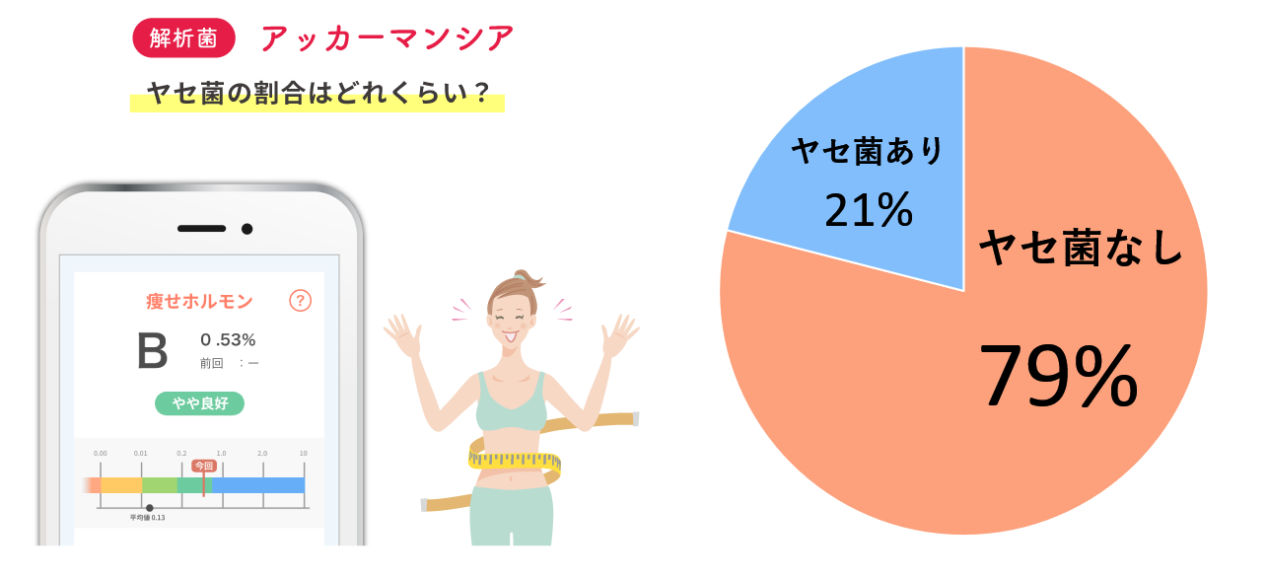
腸内フローラ検査【腸内博士】の受検者112名（20～60代の日本人女性）の検査結果を分析したところ、腸内に「ヤセ菌（アッカーマンシア・ムシニフィラ）」をもっていない受検者は全体の79％にものぼりました。アッカーマンシア・ムシニフィラ（Akkermansia muciniphila）が腸内に存在しない場合、インスリンが働きづらくなるため、血糖値が下がりにくくなり肥満の原因になると言われています。
今回の調査結果から、痩せにくい体質でお悩みの女性の多くは、腸内環境の見直しが必要である可能性が高いと言えます。「ヤセ菌（アッカーマンシア・ムシニフィラ）」は、食生活の改善や効果的なサプリメントの摂取で増やすことが可能なため、まずは自分の腸内の「ヤセ菌」の状態を知ることが重要です。自宅でかんたんにできる腸内フローラ検査キット【腸内博士】で、健康的なダイエットに取り組みましょう。
■腸内フローラ検査キット【腸内博士】とは？
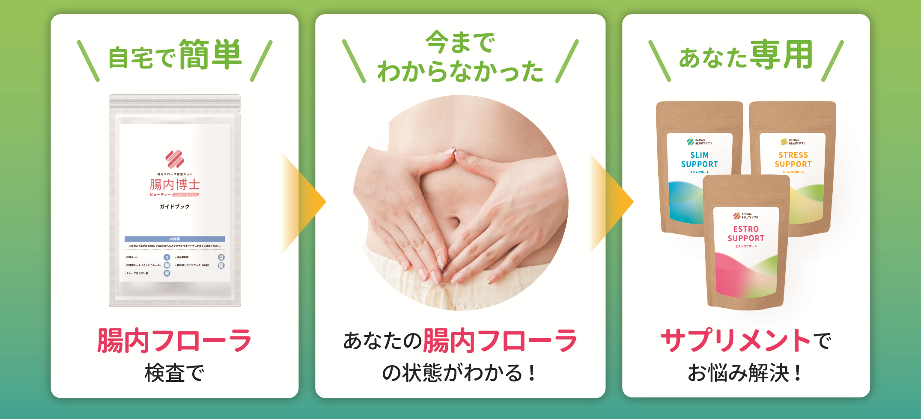
自宅でかんたんにできる腸内フローラ検査で腸内フローラ（腸内環境）の状態がわかります。近年の研究で、この腸内フローラの状態が美容に大きく影響することが明らかになり、そのバランスが整うことでダイエットや美肌などの効果が期待できると言われています。【腸内博士】ではいつまでもイキイキと美しくありたい30～50代の女性が気になる美容項目を検査し、結果対応サプリメントで腸活エイジングケアをサポートします。

■【腸内博士】で何がわかるの？
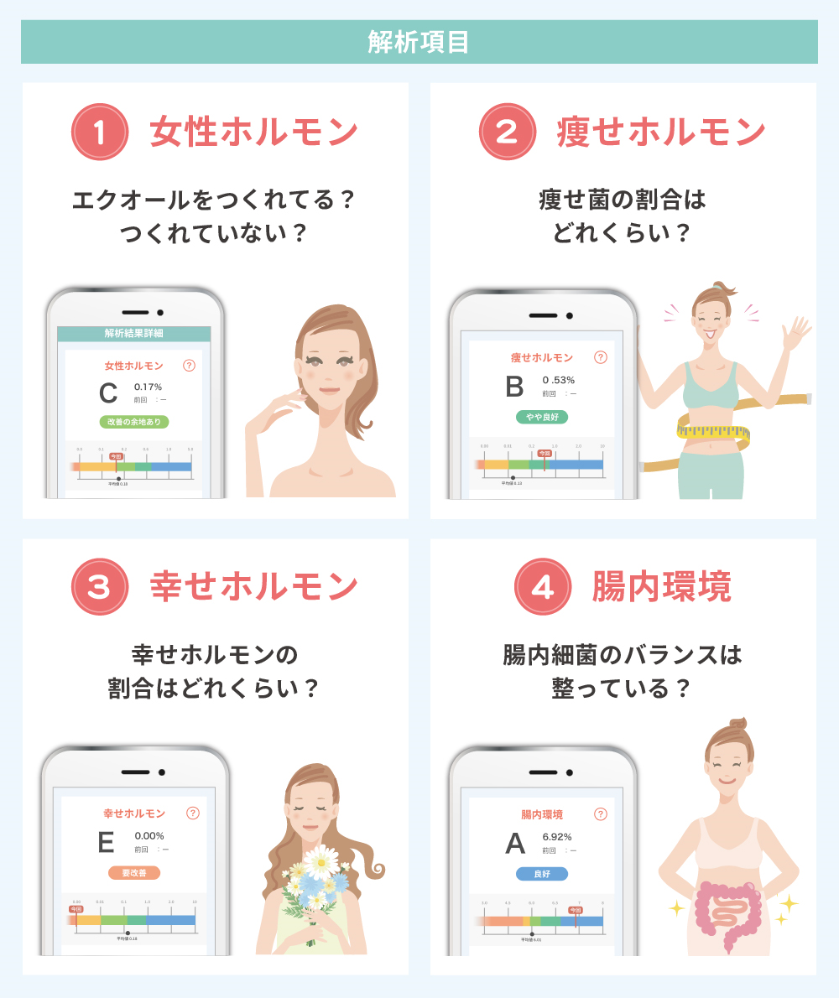
女性の美容・更年期障害のお悩みに直結する「女性ホルモン菌」、痩せ体質の人に多いとされる「痩せホルモン菌」、幸せホルモンのもとである「幸せホルモン菌」、そして腸内フローラの基本となる「腸内環境（多様性）」の4つの項目を解析します。さらにそれぞれの評価からあなたの「腸内美容年齢」を明らかにし、結果に対応した腸活アドバイスや、最適な成分を配合したパーソナルサプリメントをご案内します。
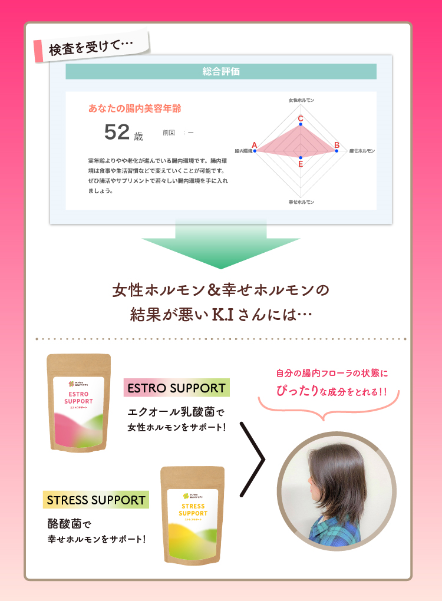
調査期間：2020/8/3～2020/9/30
調査人数：腸内博士受検者112名（20～60代の日本人女性）
調査内容：腸内フローラにおけるヤセ菌（アッカーマンシア・ムシニフィラ）の割合に関する調査
発表日：2020年10月9日
腸内フローラ検査キット【腸内博士】商品詳細はこちら
https://dr-gene.jp/tyonai-hakase/beauty/

名 称： 株式会社ファインシード
所在地： 〒105-0013東京都港区浜松町1-2-7 ユニゾ浜松町一丁目ビル 4F
代 表： 代表取締役社長 頼定 誠
ＵＲＬ： http://www.fineseed.net/

本リリースに関するお問い合わせはこちらまで
株式会社ファインシード
担当：今野 contact@fineseed.net
TEL：03-6450-1351 Fax：03-6450-1352
http://www.fineseed.net/

